附件2：
海口经济学院在线支付平台操作流程
1.扫描二维码;

2.输入身份证号码，点击登录
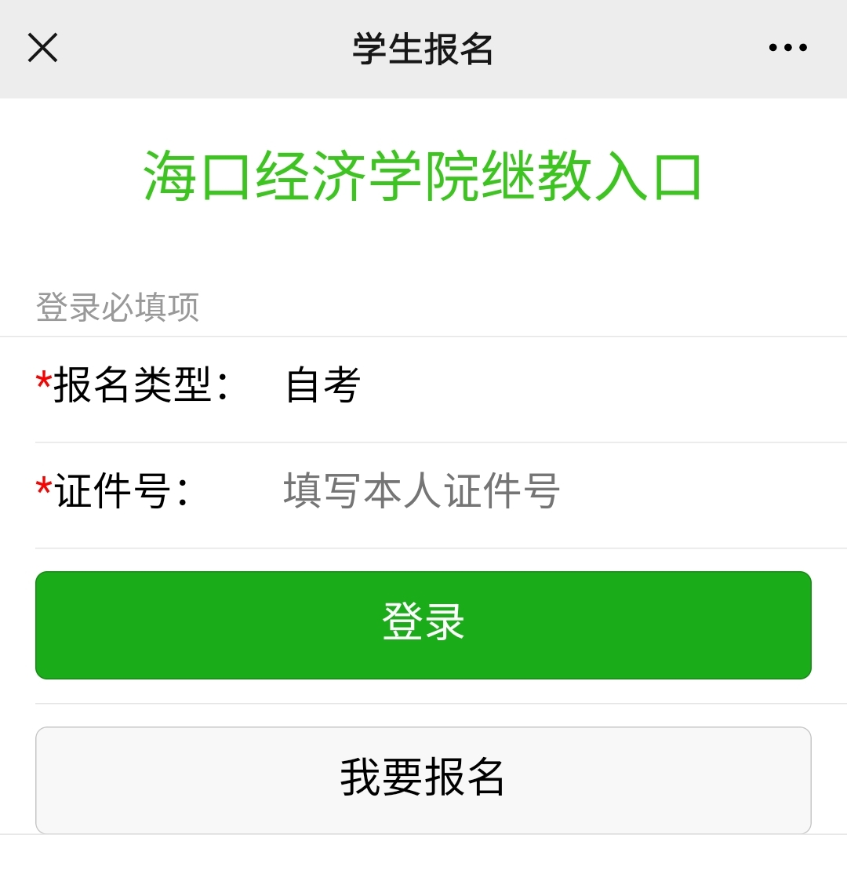

3.登陆后核对个人信息，无误后选择“自考缴费”
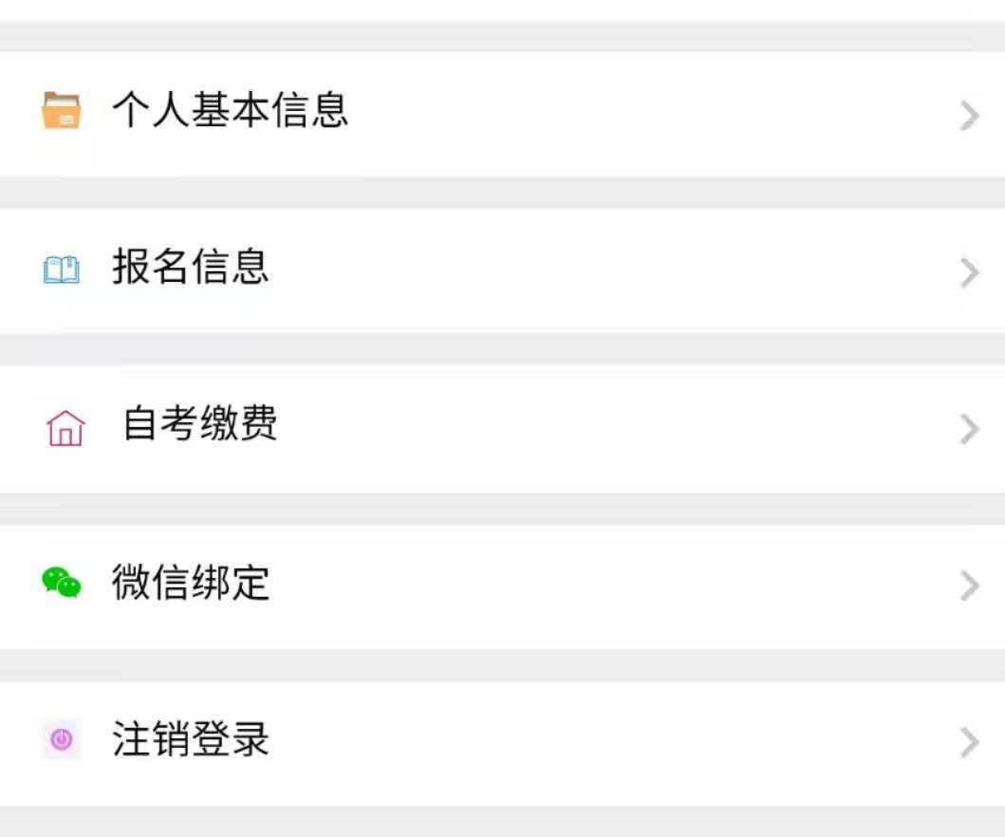
4.核对缴费项目和金额，确认无误后，选择付款方式，填写联系电话后点击“核对订单”
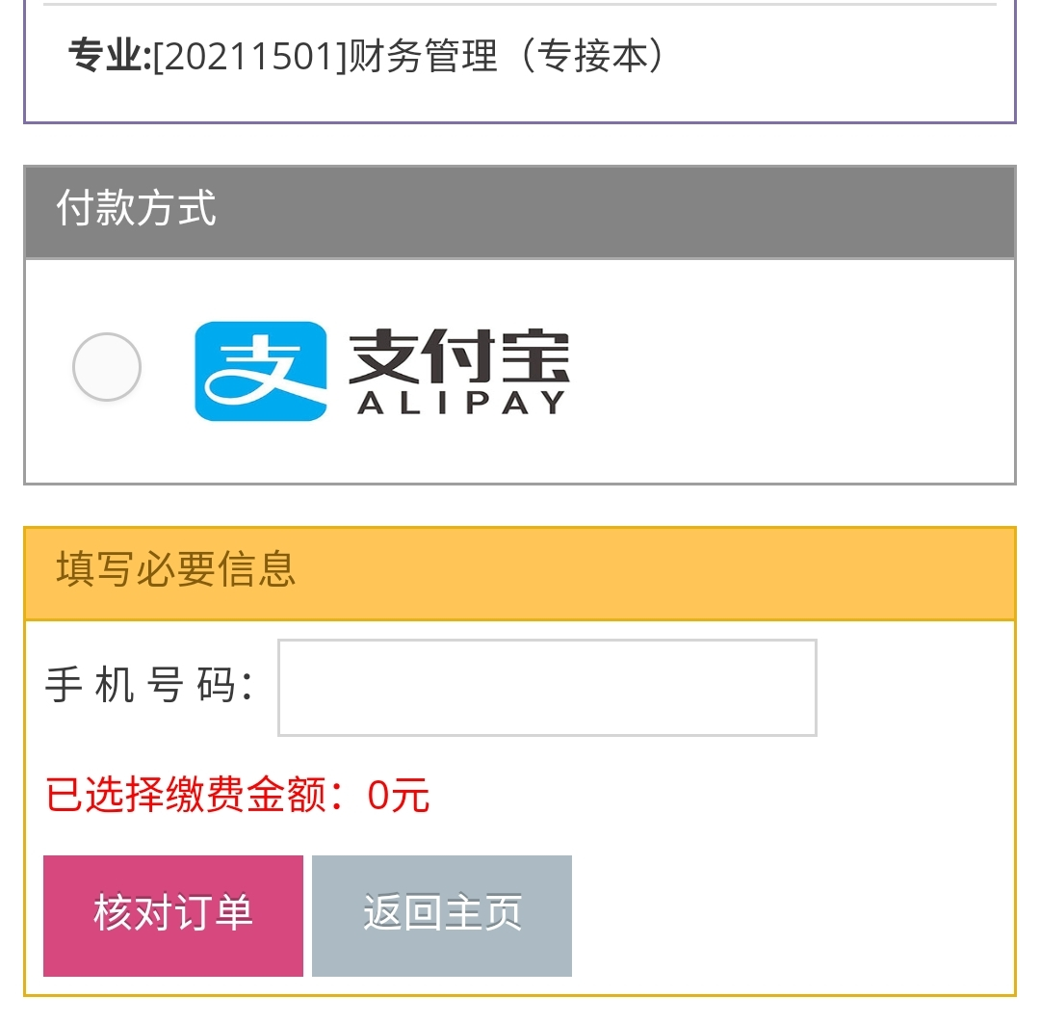

5.核对完成后，点击缴费，完成支付。
6.完成支付后，点击系统中的“已完成支付”，如系统提示支付成功，即完成了本次缴费，可在订单查询，缴费信息查询中查询自己的缴费情况。如果出现已付款，但系统显示支付未完成或等待银行返回，可以点击”刷新状态“，系统会自动返回支付结果。由于支付结果存在1-2分钟延时，请大家不要重复缴费，如果重复缴费，可凭订单号来校后到财务进行退费操作。

